1.Создал новую ветку и перешел в неё:

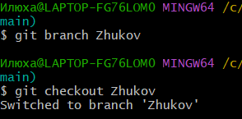

2. Изменил переменную и зафиксировал в git:

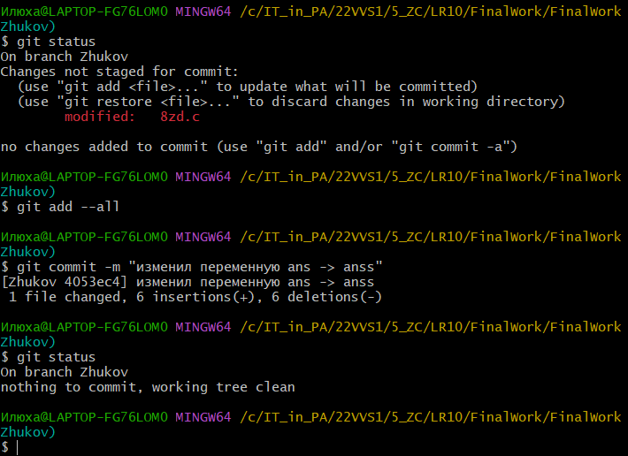

3.